MedicareSystem测试报告

Milestone

作 者： | 陈丽玲 | 日 | 2011-1-2
测试类型： | Security Testing | 版 | Ver0.5.4

目 录
MedicareSystem测试报告 1
1. 测试概述 3
1.1. 测试目的 3
1.2. 测试范围 3
1.3. 测试方法 3
2. 测试计划 3
2.1. 测试用例执行结果 3
2.2. 测试问题解决 4
3. 通过测试工具测试 5
3.1. 测试工具介绍 5
3.2. 测试用例 6
3.3. 测试结果 6
4. 综合评价 12

测试概述

测试目的
本测试报告为MedicareSystem v.0.5.4的测试报告，目的在于测试网站的安全性能以及分析测试结果。

测试范围
本次安全性测试覆盖的主要功能包括：普通用户（病人）登录、医生登录、病人注册和医生注册。
主要针对以下问题进行测试：
- 密码设置及匹配问题
- 用户注册的合法操作
- 权限限制
- 通过修改URL非法访问

测试方法
黑盒测试、手工测试、软件工具测试（Rational AppScan）

测试计划

测试用例执行结果
测试用例 | 测试用例名称 | 测试结果 | 备注
Testcase01 | 直接置空提交注册 | 跳转错误 | 医生/病人注册
Testcase02 | 必填项是否允许为空 | 测试通过 | 医生/病人注册
Testcase03 | 必填项仅输入空格 | 测试通过 | 医生/病人注册
Testcase04 | 输入域允许的最大字符数 | 测试通过 | 医生/病人注册
Testcase05 | Tab校验 | 测试通过 | 医生/病人注册
Testcase06 | 用户名中包含空格 | 测试通过 | 医生/病人注册
Testcase07 | 特殊字符校验 | 测试通过 | 医生/病人注册
Testcase08 | 两次密码输入不一致 | 测试通过 | 医生/病人注册
Testcase09 | 密码不区分大小写 | 测试通过 | 医生/病人注册
Testcase10 | “用户名”重名校验 | 测试通过 | 医生/病人注册
Testcase11 | 登录回车验证 | 测试通过 | 医生/病人登录
Testcase12 | 直接点击登录按钮 | 测试通过 | 医生/病人登录
Testcase13 | 输入不存在的卡号 | 测试通过 | 医生/病人登录
Testcase14 | 输入错误的密码 | 测试通过 | 医生/病人登录
Testcase15 | 同一账户同时登录 | 错误 | 医生/病人登录
Testcase16 | 权限限制（医生/病人不能错位登录） | 测试通过 | 医生/病人登录
Testcase17 | 直接输入URL非法访问 | 测试通过 | 医生/病人登录

测试问题解决
测试用例 | 错误或问题描述 | 错误或问题状态
Testcase01 | 直接点击病人注册“提交”后跳转错误  会从patientRegister跳到doctorRegister | 已解决
Testcase15 | 当某账号已经登录的情况下再次登录同一账号，系统未报错 | 待解决

解决Testcase01 的代码修改：
在patientRegister.jsp文件中action错误地赋给了doctorRegister。作出以下修改：

<s:form action="patientRegister" method="post">

解决Testcase15：
要防止同一用户同时登陆,首页应该记录在线用户的信息(这里与用户名为例),然后判断正在登陆的用户里面是否已存在。在这里使用一个cache存放已经登陆的用户名，但是还有一个问题就是要知道用户是什么时候离开系统的呢？这就要定期清除cache中的内容了，也就是设置一个cache的时间。这个时间可以跟用户的session值联系起来，刚好当用户session值失效的时候该用户在cache里面的信息也会被清空．这样就达到了防止同时登陆的效果，具体代码如下：

放在登陆成功的地方：
string key = TextBox1.Text; //用户名文本框设为cache关键字
string uer = Convert.ToString(Cache[key]); //读取cache中用户相应的值
//判断cache中是否有用户的信息，如果没有相关的值，说明用户未登陆
if (uer == null || uer == String.Empty)
{
//定义cache过期时间

TimeSpan SessTimeout =
new TimeSpan(0, 0, System.Web.HttpContext.Current.Session.Timeout, 0, 0);

//第一次登陆的时候插入一个用户相关的cache值，
HttpContext.Current.Cache.Insert(key, key, null, DateTime.MaxValue, SessTimeout, System.Web.Caching.CacheItemPriority.NotRemovable, null);
Session["ADMINID"] = TextBox1.Text;
Response.Redirect("main.aspx");
}
else
{
//重复登陆
Response.Write("<script>alert('您的账号已经登陆!');window.location='login.aspx';</script>");
}

通过测试工具测试

测试工具介绍
IBM Rational AppScan Standard Edition 是一种自动化 Web 应用程序安全性测试引擎，能够连续、自动地审查 Web 应用程序、测试安全性问题，并生成包含修订建议的行动报告，简化补救过程。

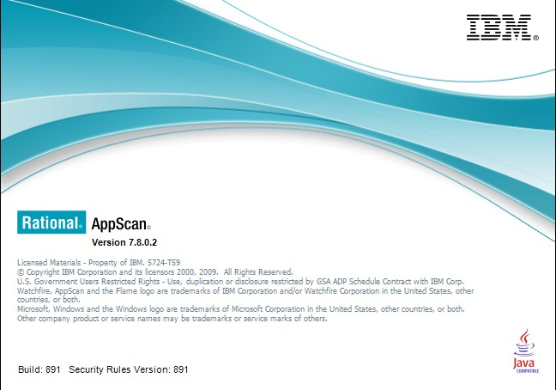

IBM Rational AppScan Standard Edition 提供：
- 核心漏洞支持：包含 WASC 隐患分类中已识别的漏洞——如 SQL 注入、跨站点脚本攻击和缓冲区溢出。
- 广泛的应用程序覆盖：包含集成 Web 服务扫描和 JavaScript 执行（包括 Ajax）与解析。
- 自定义和可扩展功能：AppScan eXtension Framework 运行用户社区共享和构建开源插件。
- 高级补救建议：展示全面的任务清单，用于修订扫描过程中揭示的问题。
- 面向渗透测试人员的自动化功能：高级测试实用工具和 Pyscan 框架作为手动测试的补充，提供更强大的力量和更高的效率。
- 法规遵从性报告：40 种开箱即用的遵从性报告，包括 PCI Data Security Standard、ISO 17799 和 ISO 27001 以及 Basel II。

Rational AppScan 的特点：
Rational AppScan 工作方式比较简单，就像一个黑盒测试工具一样，测试人员不需要了解 Web 应用本身的结构。AppScan 拥有庞大完整的攻击特征库，通过在 http request 中插入测试用例的方法实现几百中应用攻击，再通过分析 http response 判断该应用是否存在相应的漏洞。整个过程简单易懂高效，测试人员可以快速的定位漏洞所在的位置，同时AppScan 可以详细指出该漏洞的原理以及解决该漏洞的方法，帮助开发人员迅速修复程序安全隐患。对于攻击的特征以及测试用例用户不需要花费大量的精力，使团队定期的对特征库进行更新，随着保证与业界的同步，最大化的提高用户的工作效率。

测试用例
启动Rational AppScan，新建一个Regular Scan，输入测试开始的URL：
http://localhost:8080/MedicareSystem/doctorLogin.jsp 进行测试。配置完毕后点击Scan -> Test Only即可自动完成安全性检查。

测试结果
应用IBM Rational AppScan软件对医生的登录、注册页进行测试。共检测出3类6个潜在的安全问题。得到的结果如下：

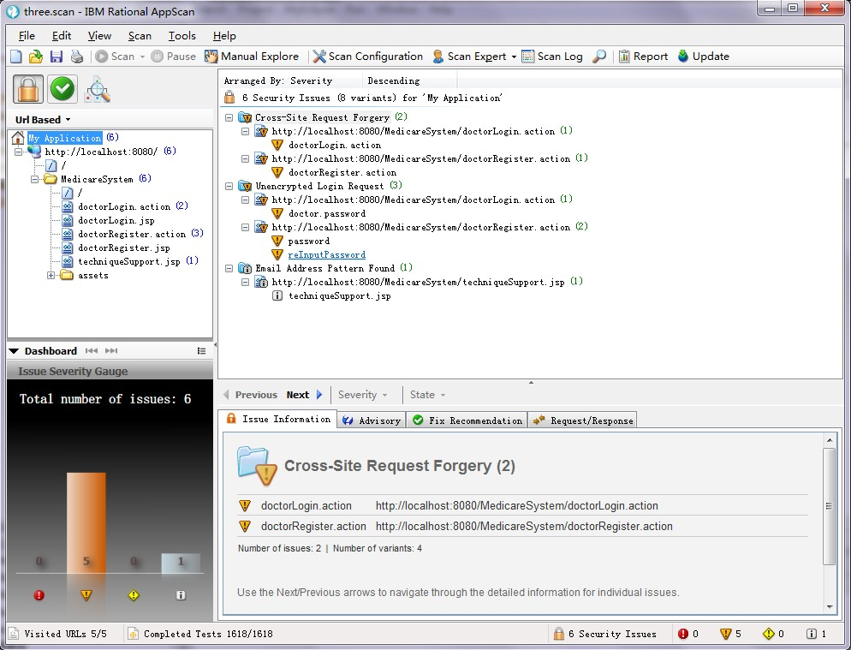

问题一：Cross-Site Request Forgery
网站将易受到CSRF攻击。
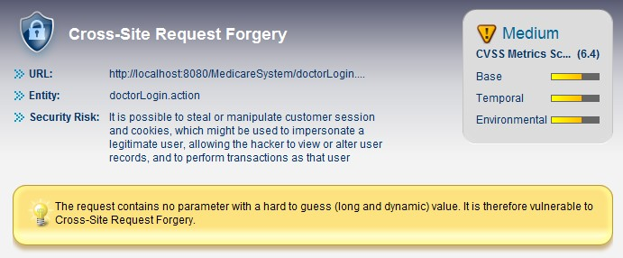
面对这个错误很困惑，从来没听说过的CSRF攻击。经查证了解到：
CSRF（Cross-site request forgery跨站请求伪造，也被称成为“one click attack”或者session riding，通常缩写为CSRF或者XSRF，是一种对网站的恶意利用。尽管听起来像跨站脚本（XSS），但它与XSS非常不同，并且攻击方式几乎相左。XSS利用站点内的信任用户，而CSRF则通过伪装来自受信任用户的请求来利用受信任的网站。与XSS攻击相比，CSRF攻击往往不大流行（因此对其进行防范的资源也相当稀少）和难以防范，所以被认为比XSS更具危险性。
CSRF攻击的思想：
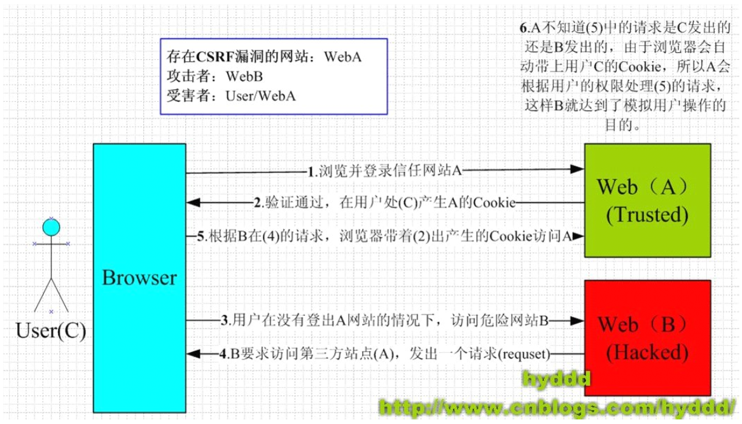
这就是说，用户在登录我们的医保管理系统后，又在未退出的状态下访问了第三方危险网站，危险网站发出访问我们站点的请求即可模拟用户操作。例如:获取用户的账户、密码、病史等信息。侵害到病人的个人隐私，甚至可能肆意修改医生处方。这是极其危险的！
针对此项安全漏洞，测试软件给出的修复方案：

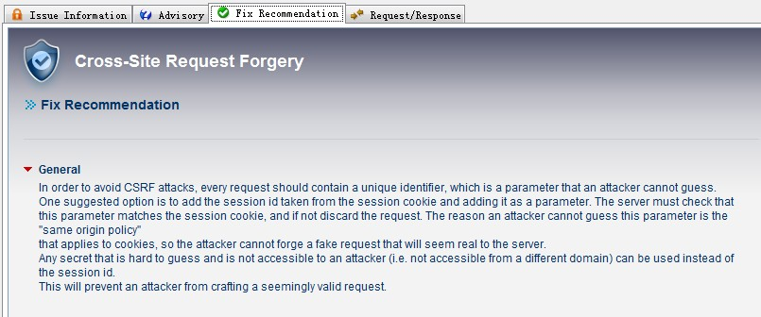

解决：
我总结了一下看到的资料，CSRF的防御可以从服务端和客户端两方面着手，防御效果是从服务端着手效果比较好，现在一般的CSRF防御也都在服务端进行。
服务端的CSRF方式方法很多样，但总的思想都是一致的，就是在客户端页面增加伪随机数。

(1). Cookie Hashing(所有表单都包含同一个伪随机值)：
这可能是最简单的解决方案了，因为攻击者不能获得第三方的Cookie(理论上)，所以表单中的数据也就构造失败了。
以php语言为例：

<?php
//构造加密的Cookie信息
$value = “DefenseSCRF”;
setcookie(”cookie”, $value, time()+3600);
?>

在表单里增加Hash值，以认证这确实是用户发送的请求。
<?php
$hash = md5($_COOKIE['cookie']);
?>

<form method=”POST” action=”transfer.php”>
<input type=”text” name=”toBankId”>
<input type=”text” name=”money”>
<input type=”hidden” name=”hash” value=”<?=$hash;?>”>
<input type=”submit” name=”submit” value=”Submit”>
</form>

然后在服务器端进行Hash值验证
<?php
if(isset($_POST['check'])) {
$hash = md5($_COOKIE['cookie']);
if($_POST['check'] == $hash) {
doJob();
}
else
{
//...
}
}
else
{
//...
}
?>

这个方法个人觉得已经可以杜绝99%的 CSRF攻击了，那还有 1%呢....由于用户的 Cookie很容易由于网站的XSS漏洞而被盗取，这就另外的1%。一般的攻击者看到有需要算Hash值，基本都会放弃了，某些除外，所以如果需要100%的杜绝，这个不是最好的方法。

(2). 验证码
这个方案的思路是：每次的用户提交都需要用户在表单中填写一个图片上的随机字符串，厄....这个方案可以完全解决CSRF，但在易用性方面似乎不是太好，还有听闻是验证码图片的使用涉及了一个被称为MHTML的Bug，可能在某些版本的微软IE中受影响。

(3). One-Time Tokens(不同的表单包含一个不同的伪随机值)
在实现 One-Time Tokens时，需要注意一点：就是“并行会话的兼容”。如果用户在一个站点上同时打开了两个不同的表单，CSRF保护措施不应该影响到他对任何表单的提交。考虑一下如果每次表单被装入时站点生成一个伪随机值来覆盖以前的伪随机值将会发生什么情况：用户只能成功地提交他最后打开的表单，因为所有其他的表单都含有非法的伪随机值。必须小心操作以确保CSRF保护措施不会影响选项卡式的浏览或者利用多个浏览器窗口浏览一个站点。

问题二：Unencrypted Login Request
登录密码未加密，存在安全隐患
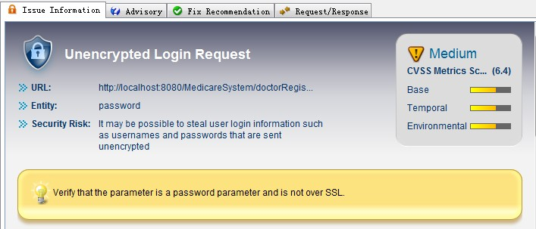

测试软件建议的修复方案：需对所有登录请求加密。
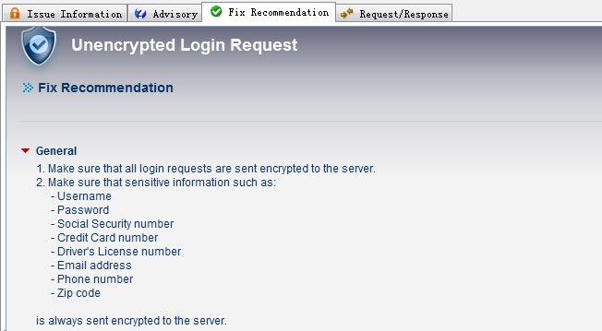

解决：
口令没有加密是我们系统设计时考虑欠周。一个健壮性强的WEB网站对登录等一些操作，建议使用安全的连接方法eg.SSL。另外，也可以自构造哈希函数加密口令的方法或直接调用MD5函数加密，以提高系统安全性能。
下面摘抄一段网上的CommonEncrypt加密类，以作参考：

1.CommonEncrypt.java 类
package commons;
import java.security.MessageDigest;
import java.security.NoSuchAlgorithmException;
public class CommonEncrypt {
public static String transMD5(String input)
{
if(input.equals(""))
return "";
String password="";
//MD5是16位,SHA是20位（这是两种报文摘要的算法）
try {
//MessageDigest md= MessageDigest.getInstance("MD5");
MessageDigest md = MessageDigest.getInstance("SHA-1");
md.update(input.getBytes());
password=byteToHex(md.digest());
} catch (NoSuchAlgorithmException e) {
// TODO Auto-generated catch block
e.printStackTrace();
}
return password;
}
private static String byteToHex(byte[] input){
String password="";
String stmp="";
for (int n=0; n<input.length; n++){
stmp=java.lang.Integer.toHexString(input[n] & 0xFF);
if (stmp.length()==1) password=password+"0"+stmp;
else password=password+stmp;
}
return password;
}
/**
* @param args
*/
public static void main(String[] args) {
// TODO Auto-generated method stub
System.out.println(transMD5("admin"));
System.out.println(transMD5("123456"));
}}

2.在页面或doGet() 中使用
user.setPassword(commons.CommonEncrypt.transMD5(password));

问题三： Email Address Pattern Found
在团队信息介绍的页面出现了Email地址。
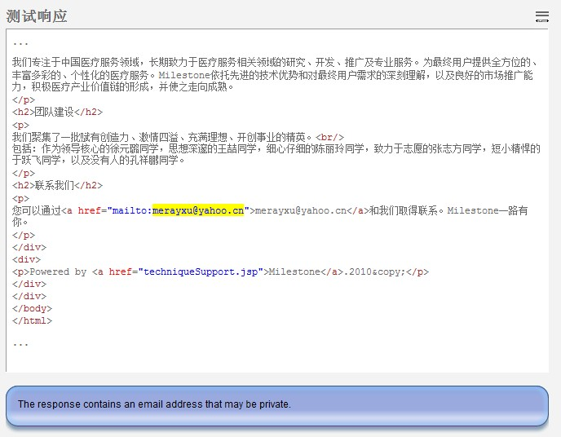

测试软件建议的修复方案：移除Email地址信息。
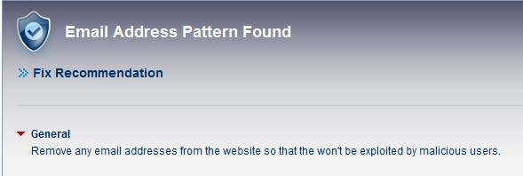
解决：这里显示的Email只是提供我们团队的联系方式，可以保留在页面上。

综合评价
经过测试，MedicareSystem项目的登录和注册功能已基本达到标准。具有较强的安全性能。

